Региональная акция «Бондаренковские чтения -2019»
Час радостного чтения «Сказки Гореловской рощи»
Детский отдел МКУК «Центральная библиотека городского поселения г. Поворино» принял участие в региональной акции «Бондаренковские чтения -2019». Организатор Акции – МБУК «Централизованная библиотечная система» г. о. Чапаевск. 15 февраля 2019 года библиотекарь читального зала Детского отдела Черкасова Е. А. организовала для читателей час радостного чтения «Сказки Гореловской рощи». Цели:
1. Познакомить ребят с биографией Вениамина и Владимира Бондаренко и их творчеством.
2. Развивать умение анализировать, выделять главное.
3. Воспитывать честность, доброту, уважение к окружающим. В начале мероприятия Екатерина Алексеевна познакомила читателей с биографией братьев Бондаренко. Дети с большим интересом слушали информацию о жизни и творчестве писателей Вениамина и Владимира Бондаренко.
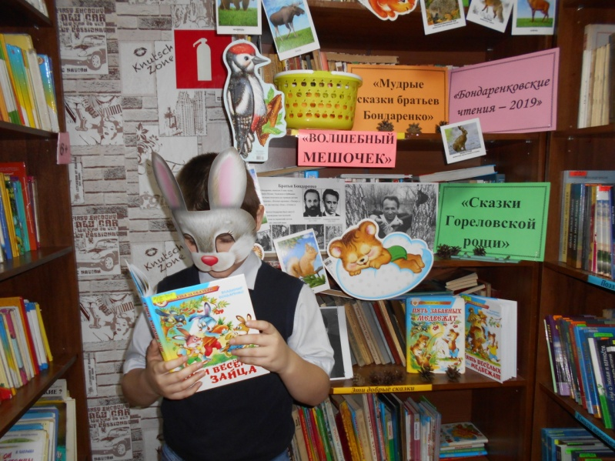
Затем мальчишки и девчонкичитали поучительные сказки из книг «Пять забавных медвежат» и «Три весёлых зайца»: «Кто кого перетянет», «Ловил Ивашка рыбу», «Хитрость медведицы Матрёны», «И медведь Спиридон учился», «Когда помочь некому», «Назывался медведь другом», «Доброе сердце», «Ивашкина помощь», «Раздобыл заяц магнитофон», «Волшебный мешочек», «Ключик от сердца», «Кустик гороха», «Удачливый друг», «На что Ивашка обиделся». Ребята с огромным удовольствием познакомились и с другими произведениями писателей-сказочников, представленными накнижно-иллюстративной выставке «Мудрые сказки братьев Бондаренко». После чтения сказки «Волшебный мешочек» читатели приняли участие в одноимённой акции, где мальчишки и девчонки записывали свои добрые поступки на листочках и складывали их в импровизированный «мешочек». Так совместными усилиями читатели собрали мешочек добрых дел. Кроме того, дети с огромным удовольствием посмотрели мультфильмы «Беда», «Лень», Волшебный мешочек», «Раздобыл заяц магнитофон», «Солнечный зайчик». Рефлексия показала, что ребятам очень понравились сказки братьев Бондаренко. Юные читатели познакомились с творчеством ранее неизвестных авторов, которые своими сказками воспитывают честность, доброту, уважение к окружающим. После каждого прочитанного произведения библиотекарь проводила беседу, в ходе которой дети высказывали свои мнения и впечатления о поступках героев сказок.
